河南工程学院学生电子邮箱使用说明

现学校已经开通以@stu.haue.edu.cn为后缀的学生电子邮箱。该电子邮箱是我校与腾讯企业电子邮箱的合作项目，个人信件存放在腾讯官方服务器，学校仅做域名指向到腾讯企业邮箱。邮箱具有很强的的反垃圾邮件能力，邮箱容量无限，可以上传2G超大附件，50M普通附件。
该邮箱具备与腾讯QQ邮箱相同的使用环境，可以在PC端、手机端使用（需下载QQ邮箱APP），可以将个人QQ邮箱与该邮箱进行绑定。使学生邮箱也具备接收QQ等邮箱信件的功能。同时还可以绑定微信、QQ进行邮件提醒。
学生电子邮箱账号格式为学生的学号+@stu.haue.edu.cn，邮箱初始化密码为Haue+学生身份证号码后六位。
例如：20090101001@stu.haue.edu.cn，初始化密码为Haue123456，H要大写。
为帮助广大学生及校友使用该电子邮箱，现就该邮箱的使用进行如下说明。
- 登录
在PC端浏览器地址栏中输入：http://mail.stu.haue.edu.cn/即可进入河南工程学生电子邮箱，显示如下界面。

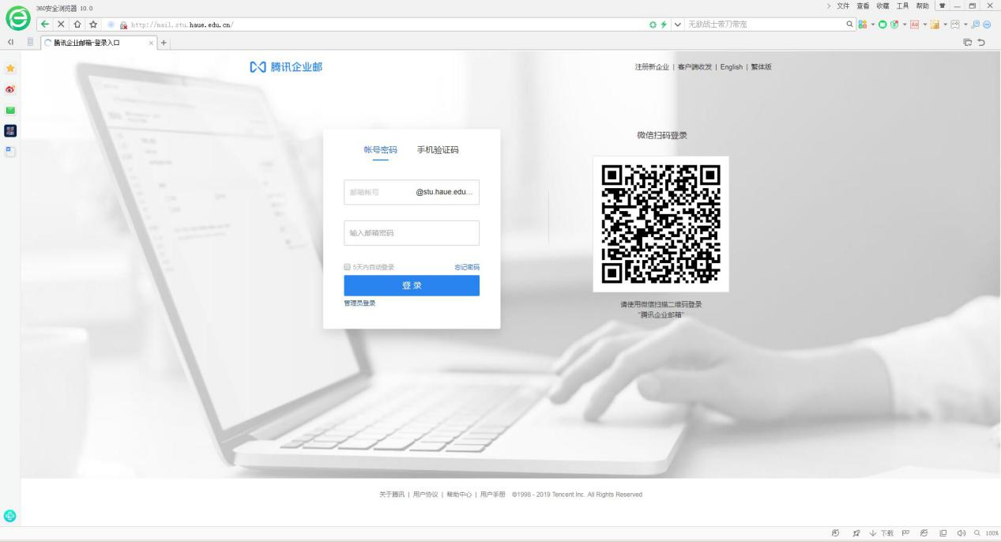

学生需要输入自己的学号作为账号，输入初始化密码进行登录，将跳转到以下界面。
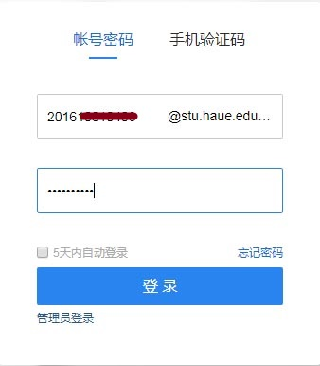

二、修改密码
点击登录按钮，进入初始化密码界面，用户必须对初始化密码进行修改，否则将无法登陆。修改密码页面如下。
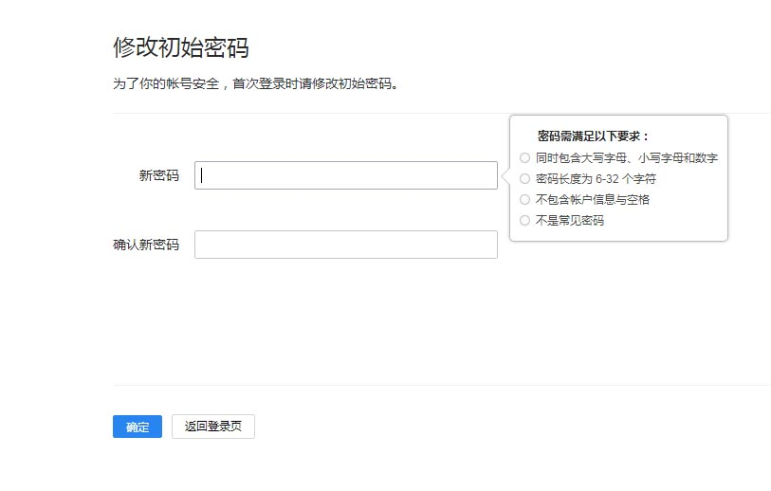

当修改密码成功后，将弹出下面界面，并自动登录学生电子邮箱。
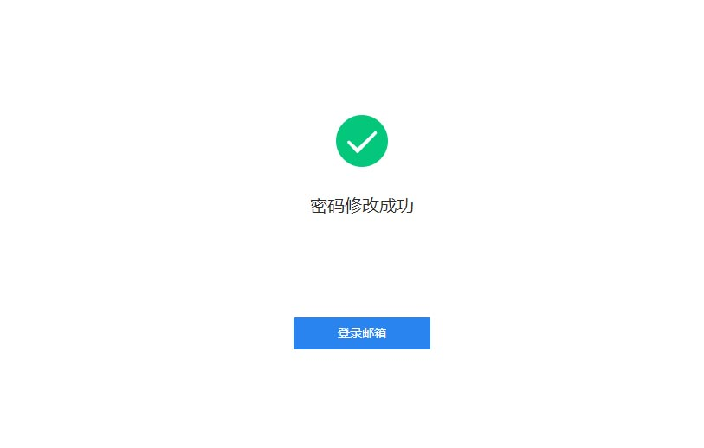

登录后进入河南工程学院电子邮箱系统，如下图。
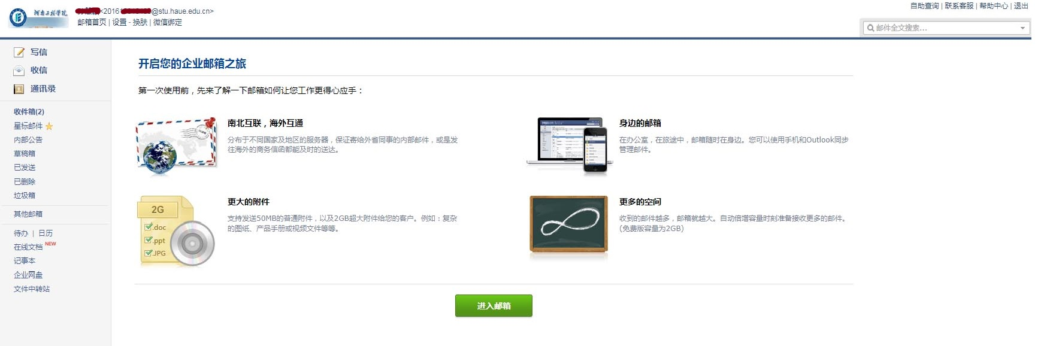

三、设置邮箱
点击邮箱界面左上角“设置”选项，进入个人电子邮箱设置页面。基本信息修改：包括今后使用过程中修改密码、输入手机号（很快腾讯将对全国企业邮进行升级，需要有手机号校验）。
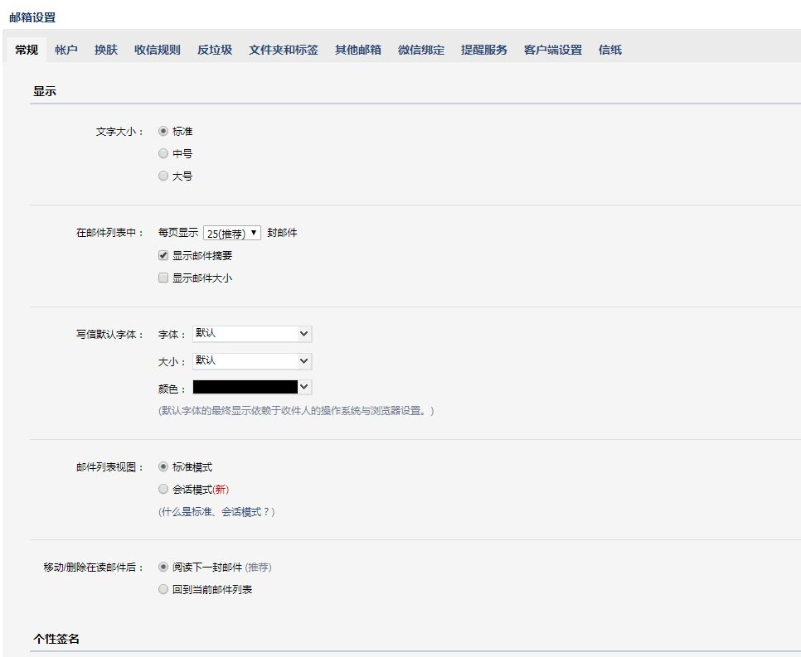

也可设置绑定微信。绑定成功后如有新邮件，将使用微信进行新邮件提醒。注意：手机号码必须输入，否则在密码遗忘的时候，将无法找回。
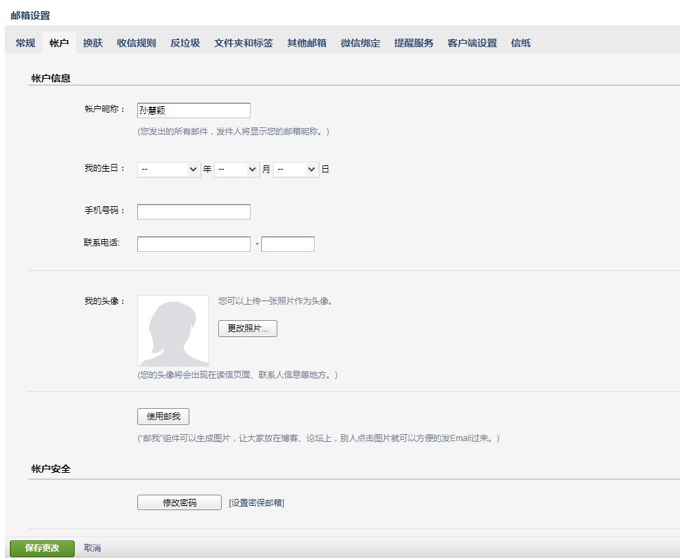

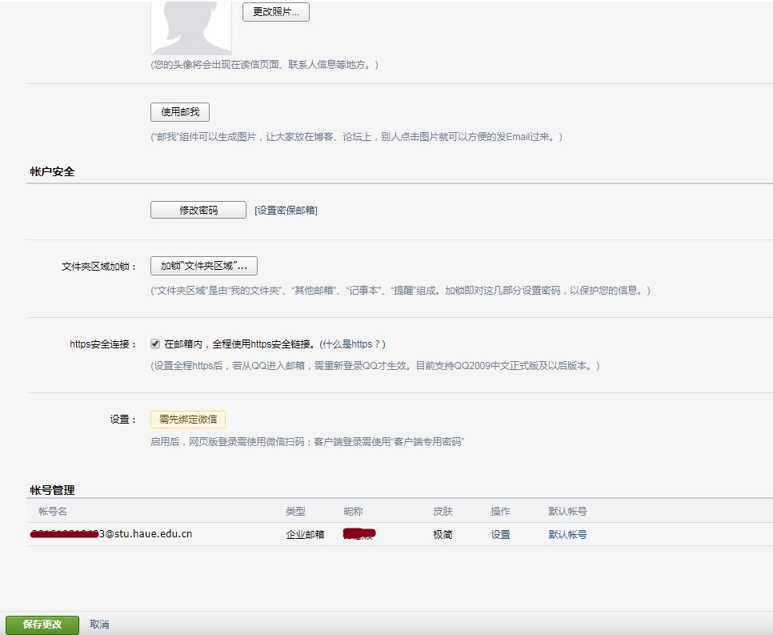
四、绑定其他邮箱
学生用户可以用我校学生邮箱绑定自己的QQ邮箱、163邮箱、新浪邮箱等邮箱，将接收其他邮箱的邮件到学生邮箱，从而实现聚合邮件的效应。点击其他邮箱——添加其他邮箱账号进行设置，弹出如下界面。
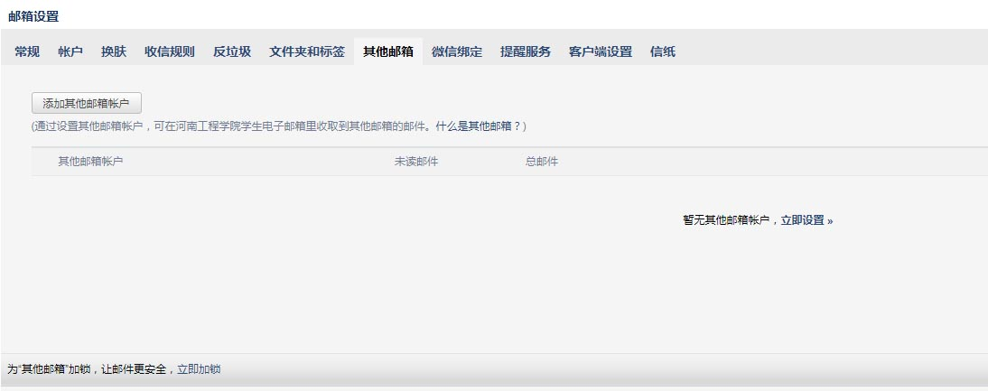
- 微信绑定
我校学生电子邮箱进行邮件绑定的目的有两个：
- 进行新邮件微信提醒；
- 进行账号登录的安全措施，可以使用微信扫描二维码进行安全免密码登录。
点击微信绑定选项，进入如下设置界面。进行个人微信账号与学生邮箱的绑定。
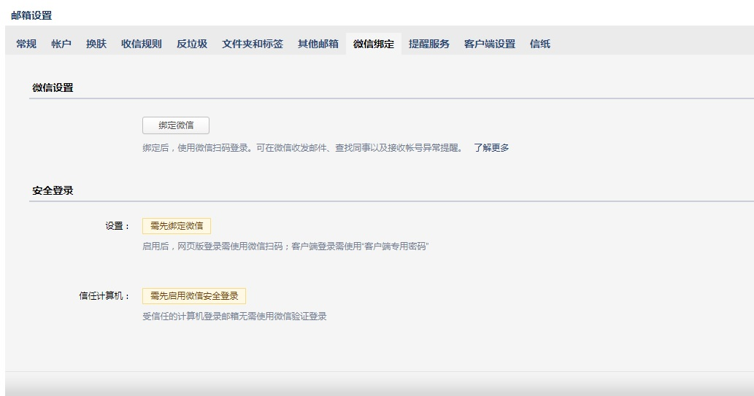

系统将弹出微信二维码，学生用户使用手机微信进行扫描即可确认。

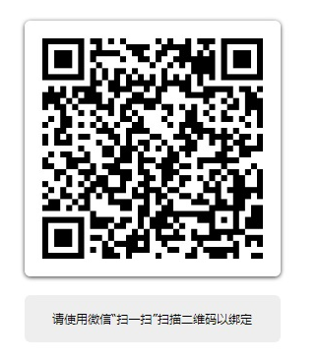
手机微信将弹出如下界面，在手机上点击同意，进入手机微信账号绑定。

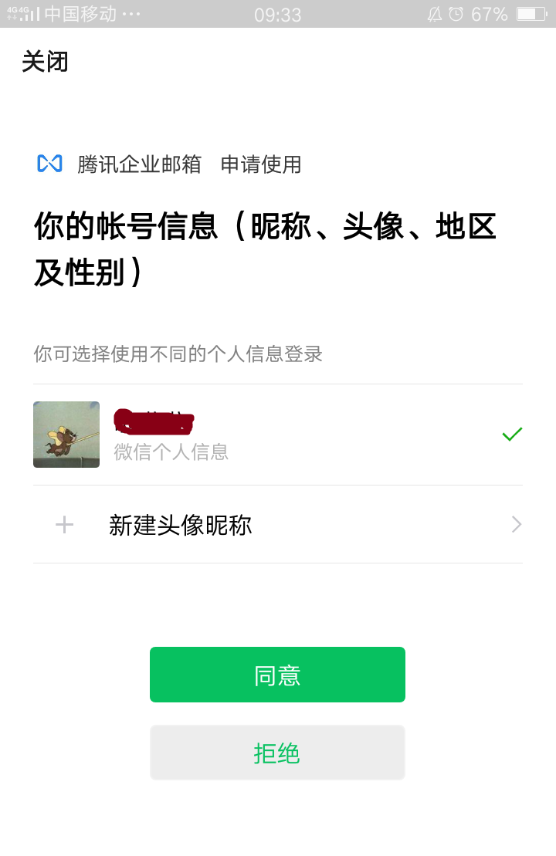

选择同意进入腾讯企业邮微信公众号。如下界面。
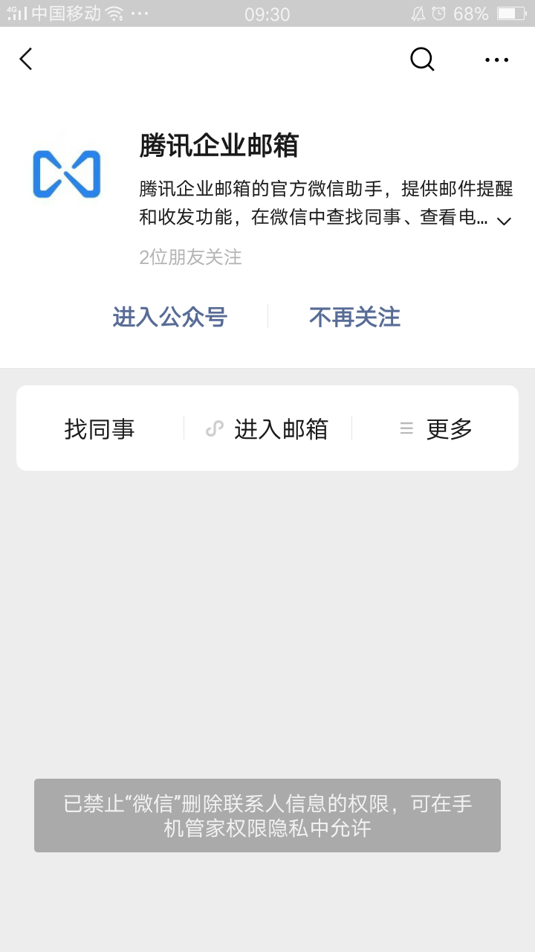
这时计算机页面弹出已成功绑定微信账号的提示，如下图。学生个人邮箱已经绑定个人微信账号成功。
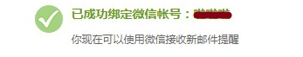
六、账号安全登录设置
微信账号绑定成功后，计算机页面还有如下图内容，在点击开启安全登录按钮后，弹出如下界面，并选择开启。登录方式升级为下图中两项内容。
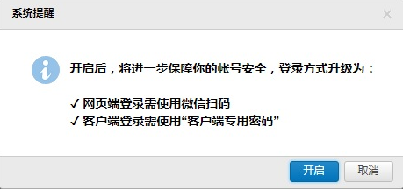
出现开启安全登录设置成功如下界面。

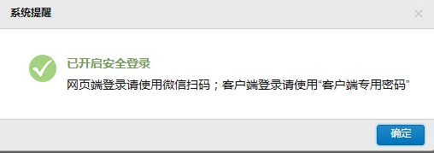

用户以后登录网页版不再需要输入账号和密码，直接通过扫描登录窗右侧二维码进行登录学生个人邮箱。

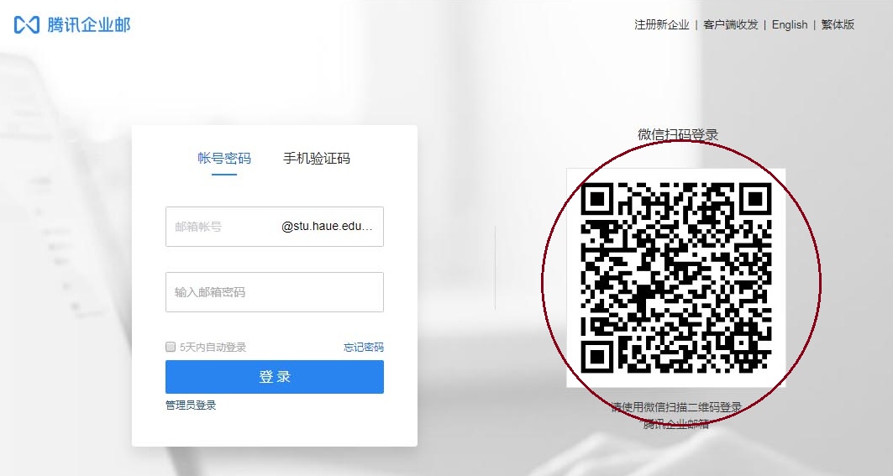

在邮箱账户安全中将看到自己的邮箱已经设置成功。
注意：如设置账号安全启用后，原密码无法登录邮箱；网页版本需要使用微信扫码登录；客户端需要使用客户端专用密码登录。
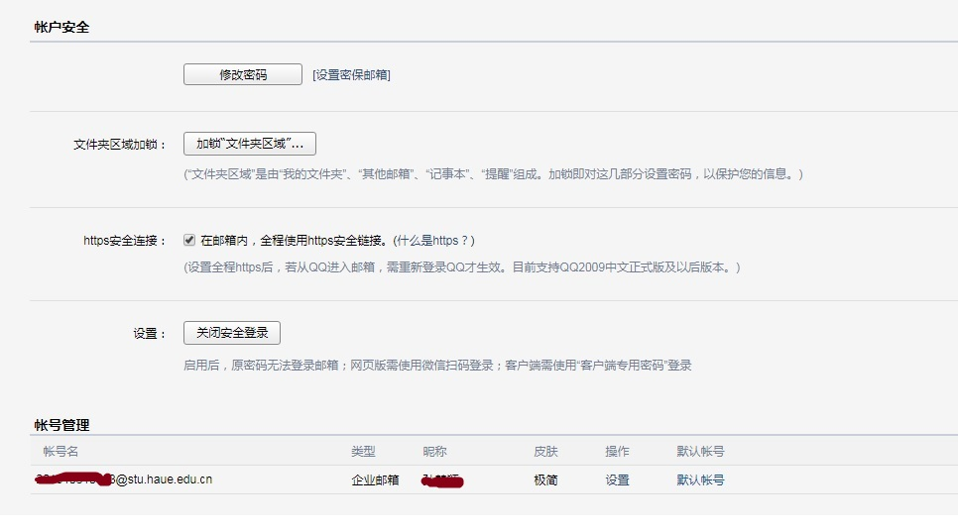
七、密码找回
如果经过初始化过的密码不慎被遗忘，也没有进行微信的绑定，那么需要进行密码找回操作。首先在PC端浏览器地址栏中输入：http://mail.stu.haue.edu.cn/即可进入河南工程学生电子邮箱。点击忘记密码。
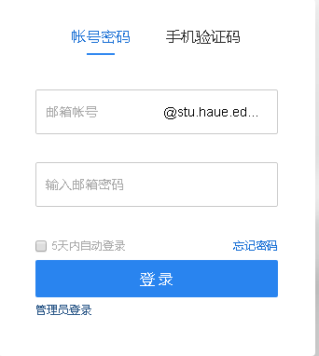

进入重置密码界面。如下图。
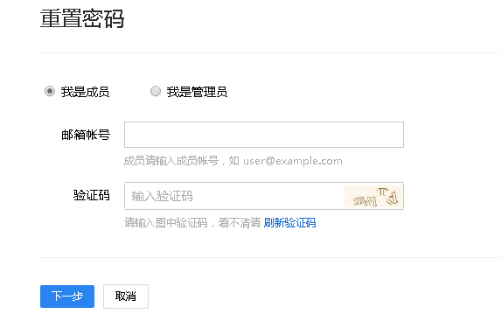

输入邮箱账号，即学号+@stu.haue.edu.cn ，输入验证码，将弹出设置个人资料时录入的个人手机号码。点击下一步即可通过手机短信验证进行重置。

